Муниципальное дошкольное образовательное учреждение
«Детский сад №91» г. Ярославля

Конспект образовательной деятельностми.

Тема: «Зимующие птицы». Возраст 3-4 года.

Подготовила:
Кострова Виктория Александровна

2019 г.
Цель: расширить и уточнить знания детей о зимующих птицах города.
Задачи:
Образовательная:
- Продолжать знакомить детей с зимующими птицами (воробей, ворона, сорока, синица, снегирь, голубь)
- Расширять, обобщать представления детей об особенностях внешнего вида и поведения птиц;
- Продолжать систематизировать у детей реалистичные представления о природе;
- Формировать умение говорить фразами.
Развивающие:
- Развивать мыслительную деятельность: умение анализировать, сравнивать, классифицировать, обобщать;
- Расширять словарный запас прилагательных.
Воспитательные:
- Воспитывать умение слушать взрослого и друг друга, продолжать учит отвечать на вопросы;
- Воспитывать интерес детей и доброе, заботливое отношение к природе.
Методические приёмы:
Наглядные: рассматривание иллюстраций
Словесные: беседа, загадки, вопросы
Словесная работа: «скворечник», «перелётные», «зимующие», «снегирь», «синица», «сорока»
Предварительная работа: Наблюдение за птицами во время прогулок. Беседа о зимующих птицах. Художественно-эстетическая деятельность – аппликация «Снегири и синички» (См. приложение 1.)
Оборудование:
- Аудио дорожки со звуками леса и голосами птиц;
- Демонстрационный материал «Птицы»;
- Материал для создание кормушек (разные зёрна, втулки, клейстер)

Ход занятия.
1. Беседа о перелётных и зимующих птицах.
Воспитатель: Наступила зима, запорошила снегом землю, заморозила реки и озера. Наступило самое трудное время в жизни птиц. Ко мне сегодня прилетала сорока и принесла новость, что сегодня в лесу одни птицы улетели на юг, а другие остались. Ребята, а всех ли птиц мы можем встретить на улице зимой?
Дети: Нет, некоторые птицы улетают в теплые края.
Воспитатель: Как мы их называем?
Дети: Перелётные.
Воспитатель: Но не всем птицам страшна зима. А как называются птицы, которые остаются зимовать?
Дети: Зимующие.
Воспитатель: Ребята а вы сможете отгадать загадки про зимующих птиц?
Дети: Да.

1. Чик-чирик! К зернышкам прыг!
Клюй, не робей! Кто это? (Воробей)
Воспитатель выставляет картинку воробья: Посмотрите и скажите, какого цвета оперение воробья? Какой он? (он маленький коричневого и серого цвета).
2. Верещунья - белобока,
А зовут ее? (Сорока)
Воспитатель выставляет картинку сороки: Какая сорока? Опишите ее. (Сорока крупная птица с черно-белым оперением).

3. Красногрудый, чернокрылый,
любит зёрнышки клевать,
с первым снегом на рябине он появится опять. (Снегирь)
Воспитатель выставляет картинку снегиря: Опишите его. (У снегиря на голове черная шапочка, серая спинка, а грудка - красная)

4. Непоседа. Невеличка,
желтая почти вся птичка.
Любит сало и пшеничку. Кто узнал её? (Синичка).
Воспитатель выставляет картинку синички: Как она выглядит? (на голове черная шапочка, спинка желто-зеленая, брюшко желтое, крылья и хвост – серые)

5. Окраской – сероватая,
повадкой - вороватая.
Каркунья хрипловатая. (Ворона).
Воспитатель выставляет картинку вороны: Опишите ее (черные голова, горло, крылья и хвост, остальное оперение серое)

6. Я – толстый, серый,
под ногами я хожу и по городу кругами.
И напрягаю толстый зоб,
очаровать подругу чтоб. (Голубь) (Появляется картинка с изображением голубя) Опишите его. (Оперение голубя серое)

Воспитатель: Молодцы, ребята, вы отгадали загадки о птицах. Давайте еще раз их назовем
Дети: Воробей, сорока, снегирь, голубь, ворона, синица.
Воспитатель: Как можно назвать, одним словом этих птиц? Почему?
Дети: Зимующие, потому что они не улетают в теплые края, а остаются зимовать у нас.

2. Развитие речи. Игра «Кто как голос подает?».
Воспитатель: Ребята, давайте рассмотрим этих птиц. Внимательно посмотрите на картинки и скажите, что есть у всех птиц? (есть туловище, голова, крылья, лапки, на голове глаза и клюв, все части тела покрыты перьями.)
– А что птица делает клювом? – клюет.
– Что делает крыльями? – машет, летает.
– Для чего нужны лапки? – ходит, прыгает, держится, гребет.

Воспитатель включает запись: «Шум леса – голоса птиц». Ребята слушают. Сели на полянке.
– А вы знаете, как зимующие птицы подают голоса?

Воробей – что делает? – чирикает, как? – чик – чирик! (Воспитатель включает небольшой отрывок пения воробья, дети повторяют за воспитателям, парадируя пения птиц).
Ворона - каркает - кар – кар! (Воспитатель включает небольшой отрывок пения вороны, дети повторяют за воспитателям, парадируя пения птиц)
Сорока - стрекочет - ча – ча- ча! (Воспитатель включает небольшой отрывок пения сороки, дети повторяют за воспитателям, парадируя пения птиц).
Синица - щебечет - синь- синь- синь! (Воспитатель включает небольшой отрывок пения синицы, дети повторяют за воспитателям, парадируя пения птиц).
Снегирь – посвистывает - рюм-рюм-рюм! (Воспитатель включает небольшой отрывок пения снегиря, дети повторяют за воспитателям, парадируя пения птиц).
Голубь - воркует - груу- груу- груу! (Воспитатель включает небольшой отрывок пения голубя, дети повторяют за воспитателям, парадируя пения птиц).

Воспитатель: Молодцы, ребята, а скажите, легко ли птицам зимой в лесу? Почему? Им холодно и голодно.
Дети: Птицам тяжело найти себе корм под снегом. Они прилетают ближе к людям за помощью, взрослые делают кормушки и насыпают в них корм.
Воспитатель: Ребята, давайте вспомним, чем питаются птицы? Посмотрите, у меня в коробочке различные угощения для птиц: пшено, овес, семечки, хлебные крошки, сало, ягоды, яблоко.
Дети рассматривают угощения и называют: Чем можно угостить птиц?

3. Делаем кормушки. Участие в акции «Покорми синичек».
Воспитатель: Все птицы клюют зернышки, семечки, крошки. Зимой птицам трудно добывать корм. Как птицам зимой? Голодно. Вот и мы будем подкармливать птиц, сделаем кормушки и повесим их у себя на участке. (См. Приложение 2)

4. Беседа по итогам занятия:
– О каких птицах мы говорили?
– Как сказать, одним словом?
– Мы приготовили для них угощение. Я надеюсь, что вы всегда будете помнить, как трудно птицам зимой и будете им помогать.

Приложения.
Приложение 1.
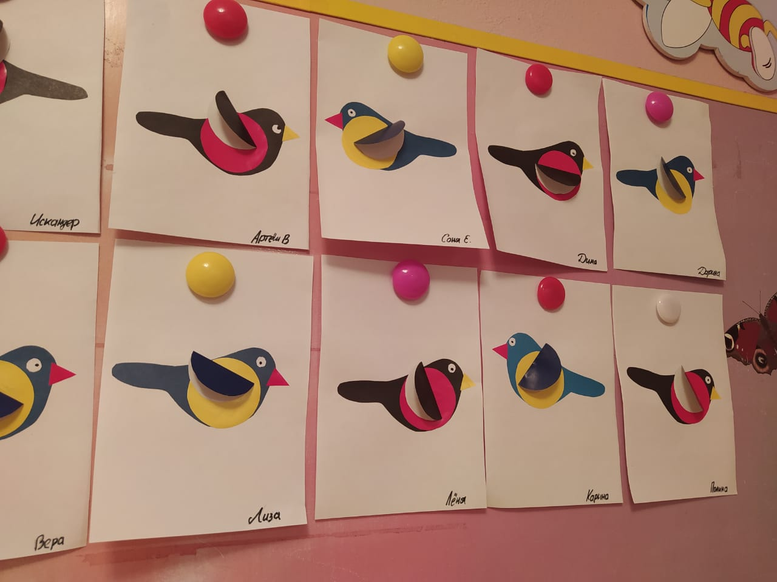

Приложение 2.
